合同
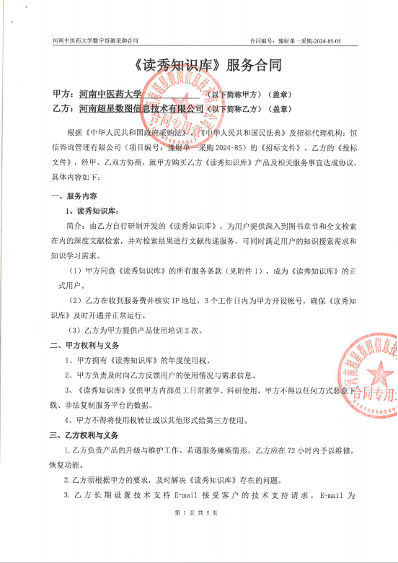

kefu@ssreader.com.cn，乙方上述E-mail若有变化应及时通知甲方。
4.乙方拥有《读秀知识库》的所有权与著作权，当甲方有严重违反合同规定行为时，乙方有权立即终止服务，不退费并依法追究甲方的法律责任。
5.乙方承诺其拥有所需的权利和授权向甲方提供《读秀知识库》许可和服务。如有第三方就《读秀知识库》向甲方提起权利请求，乙方将负责解决并承担甲方因此产生的全部赔偿责任。
6.乙方对一般的技术支持响应时间不超过2小时，若出现重大问题，乙方技术支持工程师须在24小时内到达现场进行技术维护。
四：收费标准：
- 甲方购买乙方产品总金额为：人民币（大写）玖万肆仟元整（￥94000.00元），
- 服务期限：1年。
- 付款方式：乙方在领取成交通知书后签订合同前向甲方提交合同履约保证金(履约保证金的数额为政府采购合同金额的 5%)。乙方对数字资源安装调试，正常运行后，甲方组织有关人员及使用单位联合验收，验收合格后甲方向乙方支付合同总额的100%(94000.00元)。如数字资源达正常使用水平，服务期满后甲方将履约保证金无息退还给乙方(凭收款收据)。
- 乙方汇款信息：
账户名称：河南超星数图信息技术有限公司
账 号：交通银行股份有限公司郑州自贸区分行
开户银行：411899991010004453719
- 安装说明：合同签订后，乙方根据甲方提供的时间、地点为甲方进行安装。
五、不可抗力
由于地震、台风、洪水、火灾、战争、罢工、政府禁令以及其他不能预见并且对其发生和后果不能防止或避免的不可抗力和互联网上的黑客攻击事件，致使影响协议中有关条款的履行，双方应根据实际情况协商决定是否部分履行、延期履行或终止履行本协议。
六、违约责任
1、任何一方未履行本协议义务或者履行本协议义务不符合约定的，在未违约方的要求下，违约方除应继续履行其义务外，还需向另一方支付违约金，违约金金额视所造成的损失而定；由此给守约方造成损失的，违约方还应予以赔偿。
2、因不可抗力导致本协议不能履行，双方均不承担违约责任。
七、其他
1、本协议自甲乙双方签字盖章后开始生效。
2、本合同一式柒份，其中甲方肆份、乙方叁份。具有同等法律效力。
3、若有其他未尽事宜，由甲乙双方另行协商议定。

甲方：河南中医药大学 乙方：河南超星数图信息技术有限公司
地址: 郑东新区龙子湖高校园区 地址: 河南自贸试验区郑州片区（郑东）金水东路85号雅宝东方国际广场1号楼9楼903号
项目组织实施单位负责人签字： 企业法人签字：
被授权人签字：
项目主管校领导签字： 单位印章:
学校印章: 开户银行: 交通银行股份有限公司郑州自贸区分行
帐号: 411899991010004453719
名称：河南超星数图信息技术有限公司
电话：0371-60900529
电 话： 0371-86555078 传真：0371-60900529
签字日期： 2024年 月 日 签字日期： 2024 年 月 日

（以下空白）

附件1：《读秀知识库》服务体系表
服务模式 | 服务内容
用户在校园IP段内远程访问www.duxiu.com网站使用《读秀知识库》。 | 1、资源内容：将图书馆馆藏纸质图书与电子图书资源整合在此数据库中，实现馆藏纸质图书与电子图书的统一检索。数据库中需具有推荐区域，在本馆没有纸制图书及电子图书的情况下，可建议管理员购买该书的纸制版本或电子版本。根据读者输入的检索词，在检索图书时，同时检索并显示与该检索词相关的期刊、报纸、学位论文、会议论文、视频、百科、文档等信息，并通过链接能直接打开这些信息供读者阅读使用。可以和馆藏纸书借阅系统、随书光盘、期刊、论文、百万册电子图书包库、名师讲坛视频包库、区域图书馆等资源进行无缝挂接。  2、资源数量：数据库中至少包含660万种中文图书信息以及338万种图书原文。  3、使用期限及使用方式：1年期远程访问服务。  4、质保：服务期内质保。  5、售后要求：供应商负责向采购方提供网络、电话及E-MAIL支持服务，响应时间不超过1小时，以保证数据库产品的正常使用。

